**29. listopadu – 2. prosince**

1. Srovnejte frekvenci tvarů slov *nemoc*, *pravomoc*, *velmoc* v SYN2020 a dalších vyvážených korpusech (SYN2000, SYN2005, SYN2010, SYN2015).

Dotaz:

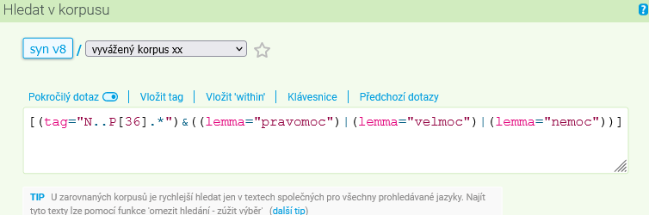

Další postup:

1. Frekvence – slovní tvary

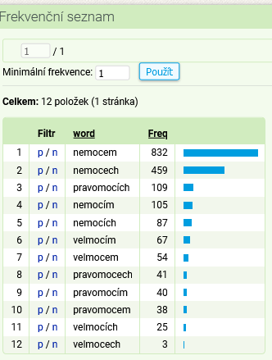

1. U jednotlivých tvarů klikneme na „p“ ve sloupci Filtr. Objeví se konkordační řádky, zvolíme Frekvence – typy textů.

Příklad – tvar nemocem

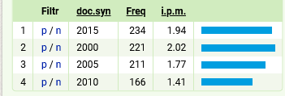

Výsledky

**3. pád**

|  |  |  |  |
| --- | --- | --- | --- |
| korpus | nemocem : nemocím | pravomocem : pravomocím | velmocem : velmocím |
| syn2000 | 221 : 24 | 21 : 14 | 17 : 15 |
| syn2005 | 211 : 33 | 4 : 19 | 24 : 19 |
| syn2010 | 166 : 22 | 5 : 4 | 8 : 15 |
| syn2015 | 234 : 26 | 8 : 3 | 5 : 18 |
| syn2020 | 254 : 12 | 12 : 10 | 5 : 13 |

**6. pád**

|  |  |  |  |
| --- | --- | --- | --- |
| korpus | nemocech : nemocích | pravomocech : pravomocích | velmocech : velmocích |
| syn2000 | 146 : 18 | 18 : 49 | 2 : 6 |
| syn2005 | 94 : 28 | 10 : 26 | 1:2 |
| syn2010 | 102 : 22 | 4 : 15 | 0 : 9 |
| syn2015 | 117 : 19 | 9 : 19 | 0 : 8 |
| syn2020 | 120 : 15 | 5 : 8 | 3 : 2 |

**2. Na základě žánrově vyvářeného korpusu v SYNv8 (2000 + 2005 + 2010 + 2015) sledujte výskyt slova *privatizace* v jednotlivých letech:**

* podle absolutní frekvence (Freq)
* podle frekvence i.p.m. – počet v přepočtu na 1 000 000 slov (relativní frekvence)

PRIVATIZACE – vyvážený korpus – pořadí podle Freq, tj. absolutní frekvence.

|  |  |  |  |  |  |
| --- | --- | --- | --- | --- | --- |
|  | **Filtr** | **doc.pubyear** | **Freq** | **i.p.m.** |  |
| 1 | p / n | 1995 | 3857 | 209.98 |  |
| 2 | p / n | 1997 | 1843 | 63.71 |  |
| 3 | p / n | 1996 | 1807 | 80.28 |  |
| 4 | p / n | 1994 | 1684 | 111.58 |  |
| 5 | p / n | 1998 | 1596 | 66.75 |  |
| 6 | p / n | 1993 | 1479 | 133.02 |  |
| 7 | p / n | 1992 | 1410 | 161.61 |  |
| 8 | p / n | 1999 | 1372 | 45.98 |  |
| 9 | p / n | 2000 | 1260 | 62.25 |  |
| 10 | p / n | 2001 | 1055 | 48.36 |  |
| 11 | p / n | 2002 | 718 | 39.46 |  |
| 12 | p / n | 1991 | 697 | 139.09 |  |
| 13 | p / n | 2005 | 623 | 27.17 |  |
| 14 | p / n | 2004 | 542 | 26.7 |  |
| 15 | p / n | 2003 | 476 | 23.73 |  |
| 16 | p / n | 2006 | 411 | 21.68 |  |
| 17 | p / n | 2007 | 361 | 16.89 |  |
| 18 | p / n | 2009 | 329 | 19.15 |  |
| 19 | p / n | 2008 | 313 | 16.15 |  |
| 20 | p / n | 2012 | 298 | 16.77 |  |
| 21 | p / n | 2013 | 244 | 11.76 |  |
| 22 | p / n | 2011 | 217 | 13.98 |  |
| 23 | p / n | 2010 | 189 | 10.67 |  |
| 24 | p / n | 2014 | 169 | 9.36 |  |
| 25 | p / n | 1990 | 92 | 27.48 |  |

PRIVATIZACE – vyvážený korpus – pořadí podle i.p.m.

|  |  |  |  |  |  |
| --- | --- | --- | --- | --- | --- |
|  | **Filtr** | **doc.pubyear** | **Freq** | **i.p.m.** |  |
| NaN | p / n | 1995 | 3857 | 209.98 |  |
| NaN | p / n | 1992 | 1410 | 161.61 |  |
| NaN | p / n | 1991 | 697 | 139.09 |  |
| NaN | p / n | 1993 | 1479 | 133.02 |  |
| NaN | p / n | 1994 | 1684 | 111.58 |  |
| NaN | p / n | 1996 | 1807 | 80.28 |  |
| NaN | p / n | 1998 | 1596 | 66.75 |  |
| NaN | p / n | 1997 | 1843 | 63.71 |  |
| NaN | p / n | 2000 | 1260 | 62.25 |  |
| NaN | p / n | 2001 | 1055 | 48.36 |  |
| NaN | p / n | 1999 | 1372 | 45.98 |  |
| NaN | p / n | 2002 | 718 | 39.46 |  |
| NaN | p / n | 1990 | 92 | 27.48 |  |
| NaN | p / n | 2005 | 623 | 27.17 |  |
| NaN | p / n | 2004 | 542 | 26.7 |  |
| NaN | p / n | 2003 | 476 | 23.73 |  |
| NaN | p / n | 2006 | 411 | 21.68 |  |
| NaN | p / n | 2009 | 329 | 19.15 |  |
| NaN | p / n | 2007 | 361 | 16.89 |  |
| NaN | p / n | 2012 | 298 | 16.77 |  |
| NaN | p / n | 2008 | 313 | 16.15 |  |
| NaN | p / n | 2011 | 217 | 13.98 |  |
| NaN | p / n | 2013 | 244 | 11.76 |  |
| NaN | p / n | 2010 | 189 | 10.67 |  |
| NaN | p / n | 2014 | 169 | 9.36 |  |

Zcela jasně se projevuje zájem o téma privatizace v 90. letech a na přelomu tisíciletí, zejména od r. 1991 do r. 2002. Po tomto období není téma privatizace aktuální, po r. 2014 není doloženo vůbec.

3. Vytvořte subkorpus děl jednoho z autorů: Ota Pavel, Bohumil Hrabal, Vladimír Páral, Jiří Hájíček

Jak zjistíme, která díla autora jsou v subkorpusu?

1. zvolíme slovo, u kterého předpokládáme vysokou frekvenci (a, ten, být…)
2. zvolíme Frekvence – vlastní – podle typů textů – doc.title

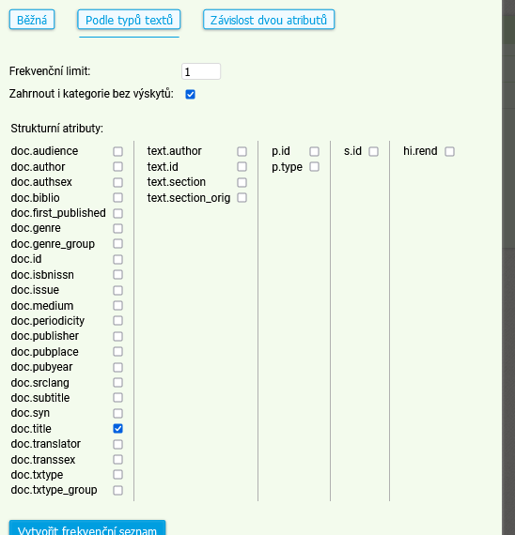

1. výsledek:

Ota Pavel:

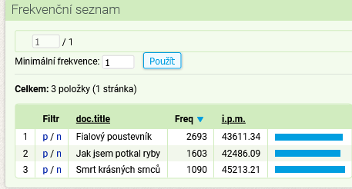

Vladimír Páral:

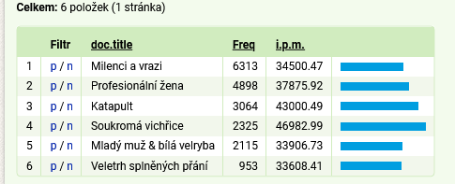

Bohumil Hrabal:

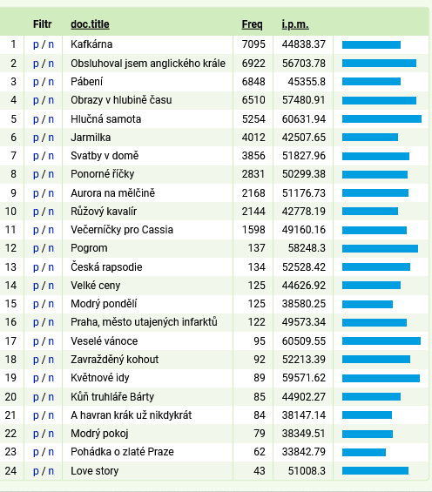

Jiří Hájíček

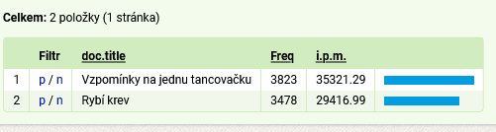

Práce s aplikací Intercorp

1. V KonTextu klikneme na kolonku s názvem korpusu.

2. Zvolíme **Všechny korpusy**

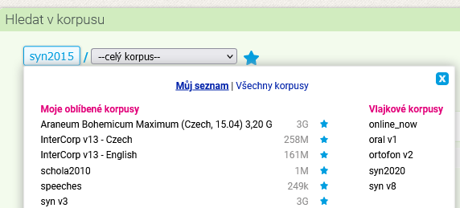

3. Zvolíme **paralelní**

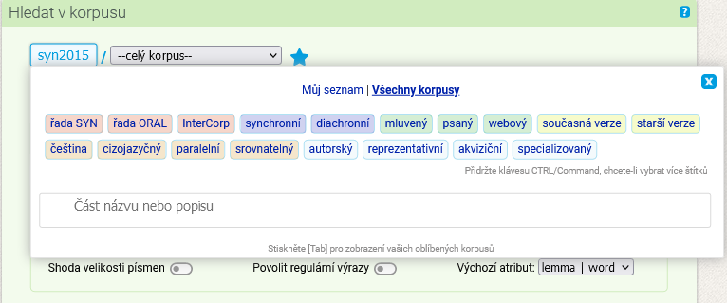

4. Z nabízeného seznamu jazyků zvolíme ten, který chceme, tj. zpravidla jako první češtinu (**Czech**)

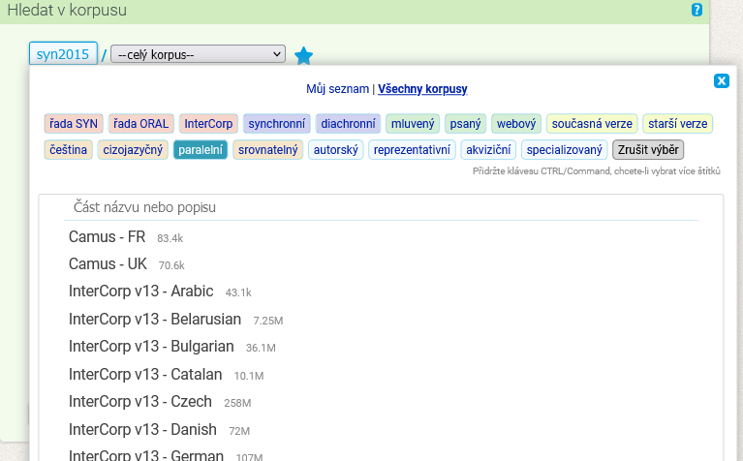

5. InterCorp „naskočí“ v kolonce místo SYN2020, SYN2015 apod.

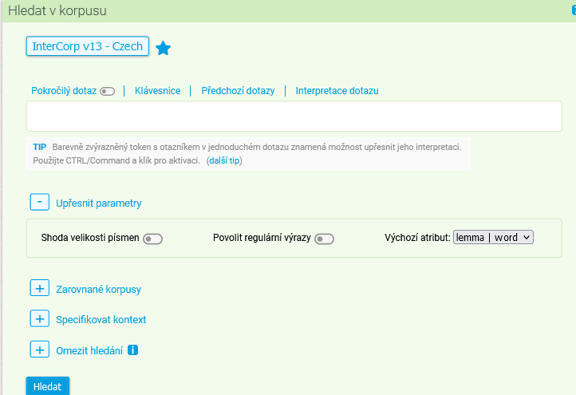

6. Dalším krokem ke kliknutí na **Zarovnané korpusy**.

7. Objeví se nabídka **Přidat korpus**. Klikneme na ni a vyběhne nabídka stejně jako v body 4.

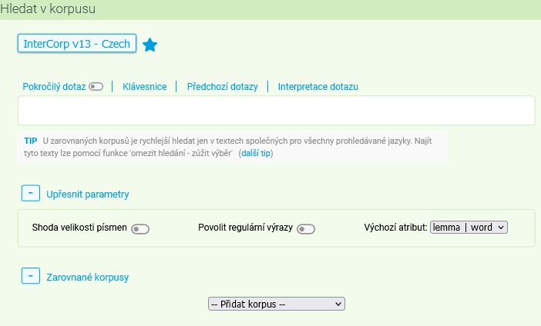

8. Zvolíme dílčí korpus podle jazyka, do kterého chceme překládat – angličtina. Objeví se následující:

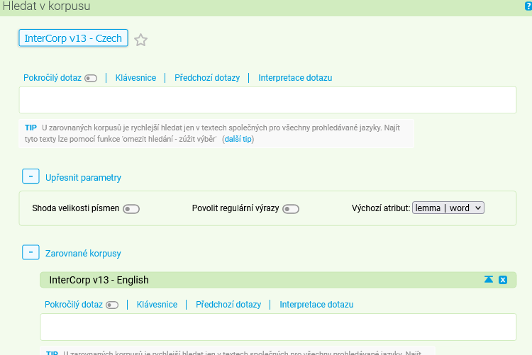

9. Zadáme hledané slovo jen do řádku pod InterCorp v13 – Czech.

jazyk

řeč

Zjištění:

1. Slovo *jazyk* je překládáno jako:

**language**

Konečně ti , kdo se **jazyku** učí , budou procházet řadou vzdělávacích oblastí a institucí , které nabízejí jazykové služby , a existence společného souboru úrovní může spolupráci mezi těmito různými oblastmi usnadnit .

Finally , in their learning career students of the **language** will pass through a number of educational sectors and institutions offering language services , and the provision of a common set of levels may facilitate collaboration between those sectors .

**tongue**

Ta něžná slovíčka jí teď vázla v krku a zanechávala na **jazyku** trpkou pachuť.

The loving words now stuck in her throat and left a taste of bitterness on her **tongue**.

**jinak ve frazémech**

Na tohle bývají nejlepší propuštění služebníci , kterým **rozvazuje jazyk** roztrpčenost vůči pánovi , a já měl to štěstí , že jsem jednoho takového objevil

There are no better instruments than discharged servants with a grievance , and I was lucky enough to find one .

1. Slovo *řeč* je překládáno:

**speech**

Byla tu **řeč** jihovýchodní , jihozápadní a východostředoanglická .

we can trace south-eastern **speech** , south-western speech and East Midland speech .

**chat**

" Co bylo v tom dopise ? " " Převážně nevinné klukovské **řeči** - - detailní popis jeho každodenního života …

Predominantly innocent schoolboy **chat** - - his daily routines recounted in prosaic detail , victories and tribulations in the classroom and on the playing fields

**talk**

Myslil to docela dobrácky , ale Luciiny minulé hříchy se těmi **řečmi** udržovaly při ustavičném životě

He meant it in fun , but such **talk** kept Lucie 's past perpetually alive . Lucie was ceaselessly , continuously guilty

utterance (vyjádření)

Nepřítomný výraz , rytmická **řeč** , zaujatí posluchači – co mu to jen připomíná ?

The rapt air , the rhythmic **utterance** , the intent listeners – what was it they recalled ?

**Jinak ve frazémech**

To nestojí za řeč. It´s nothing

Konečně jsem zasáhl a skočil mu do řeči . Finally I intervened and cut him off .